**Guía de “Patrones repetitivos”**

**Asignatura: Matemática Curso: 1° básico**

**Fecha: semana del 07 al 25 de septiembre 2020 Docente: Karla Uribe Madrid**

**Margarita González (PIE)**

**Nombre del Alumno: _________________________________________________**

**I.- Objetivo de Aprendizaje:** Reconocer, describir, crear y continuar patrones repetitivos y patrones numéricos hasta 20, crecientes y decrecientes. (OA11)

**II.- Contenido: Patrones y secuencias.**

**III.- Objetivo de la clase:** Identifican los elementos que faltan en un patrón repetitivo.

**IV.- Indicaciones generales:**

1. Hola niñas y niños de primero básico, ¿Cómo han estado? Me imagino que muy bien, ya que así lo noto en nuestras clases online. Los felicito por permanecer en sus casas junto a su familia y sanitos.
2. Para esta semana, continuaremos trabajando con los patrones ¿se animan? ¡vamos!
3. Recuerda que en todas las guías debes escribir tu nombre y apellido solito o solita.
4. Para que este proceso sea exitoso se debe trabajar en un lugar sin distracción.

**Actividad:**

Observa el patrón y encuentra cual es la imagen que falta, marca con una X la imagen que corresponde en el cuadro.

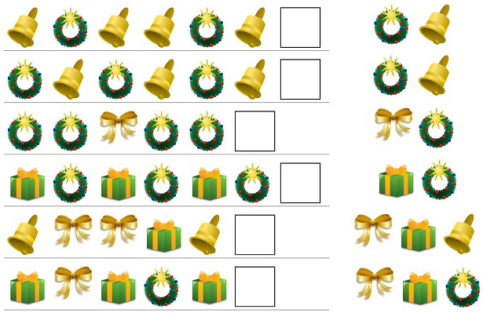



3- completa el patrón de la cuncuna.

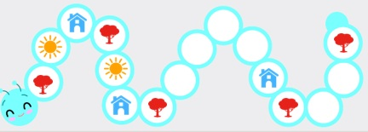

 **Indicador de evaluación:** Identificar los elementos que faltan en un patrón repetitivo.

SALIDA

Realiza 2 secuencia, describiendo como está formada.

|  |  |
| --- | --- |
| Secuencia 1 | Secuencia 2 |
| Está compuesta por:  La imagen que sigue es:  Tu secuencia es de color, forma, tamaño: | Está compuesta por:  La imagen que sigue es:  Tu secuencia es de color, forma, tamaño: |

Recuerda dejar tu trabajo dentro de la carpeta de trabajos.

**VI.-** **Retroalimentación:** cada entrega que reciba la docente se retroalimentará al alumno en su trabajo (revisión)

**VII.- Fecha de envío: 30 de septiembre 2020.**

**VIII.- Cómo y/o donde enviar:** Reenviar las páginas a la docente a través del correo [profesorakarlauribe@gmail.com](mailto:profesorakarlauribe@gmail.com) , [margarita.gonzalez@colegio-reneschneider.cl](mailto:margarita.gonzalez@colegio-reneschneider.cl) o asistir al establecimiento el día Miércoles 30 de septiembre y entregarlo a la docente entre las 10°° a 14°° hrs.